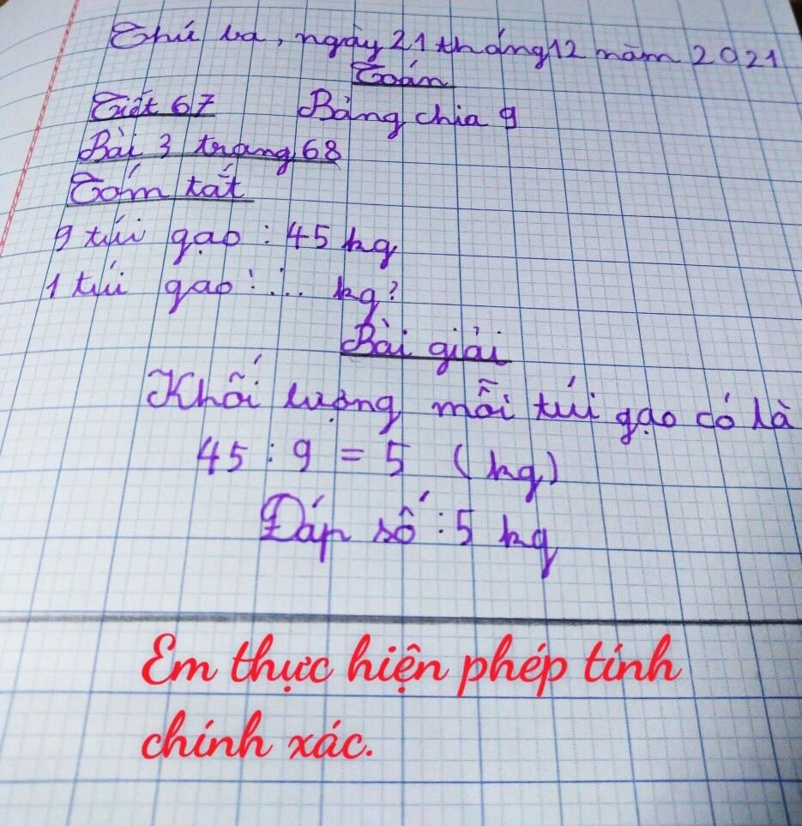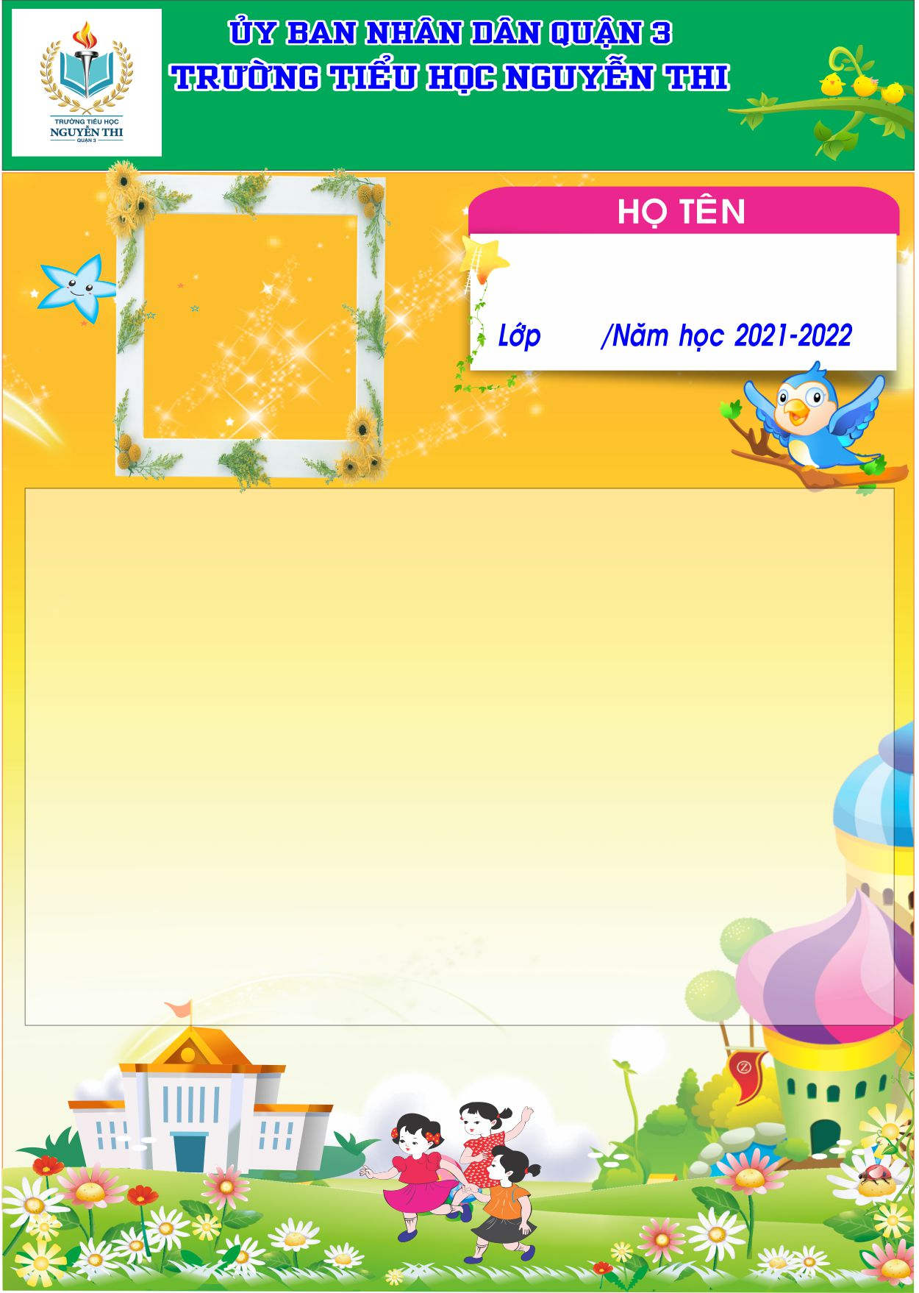

**MAI HỒNG ANH**

**3B**

**GHI HỌ TÊN HỌC SINH**